SKT, 사회적 가치 6년 연속 성장
’23년 2조 7,949억원 창출
- 전년 대비 12.1% 증가…경제간접 기여성과, 사회 성과 큰 폭 성장이 영향
- 보이스피싱 예방, 고립가구 돌봄, 레드커넥트 등 사회문제 해결에 크게 기여
- “AI-driven ESG 실천으로 사회적 가치 창출과 지속 가능한 성장을 함께 추진할 것”
엠바고 : 배포 즉시 사용 가능합니다.

[2024. 05. 28]

SK텔레콤(대표이사 CEO 유영상, www.sktelecom.com)은 2023년 사회적 가치(Social Value, SV) 측정 결과 2조 7,949억원의 사회적 가치를 창출하며 2022년 2조 4,927억원 대비 12.1%(3,022억원)가 증가하는 성과를 거뒀다고 28일 밝혔다.

SK텔레콤은 지난 2018년부터 제품/서비스 개발, 공정 운영, 인력 관리, 비즈니스 파트너 협력, 사회공헌 활동 등 기업 경영 활동 전반에서 창출되는 사회적 가치를 화폐화 하여 측정하고 있다.

SK텔레콤은 주요 제품/서비스 영역 지표들의 SV측정 산식을 자사 뉴스룸(https://news.sktelecom.com/)에 공개, 이해관계자들과 소통하고 신뢰도를 제고한다는 방침이다.

SK텔레콤의 ‘23년 사회적 가치 창출 성과는 영역별로 ▲『경제간접 기여성과』가 전년 대비 5.6%(1,085억원) 증가한 2조 362억원 ▲『환경 성과』는 6.2%(69억원) 감소한 -1,180억원 ▲『사회 성과』는 29.7%(2,006억원) 증가한 8,767억원으로 집계됐다.
※ 경제간접기여 성과 : 고용, 배당, 납세
환경 성과 : 환경 공정, 환경 제품/서비스
사회 성과 : 제품/서비스, 노동, 동반성장, 사회공헌

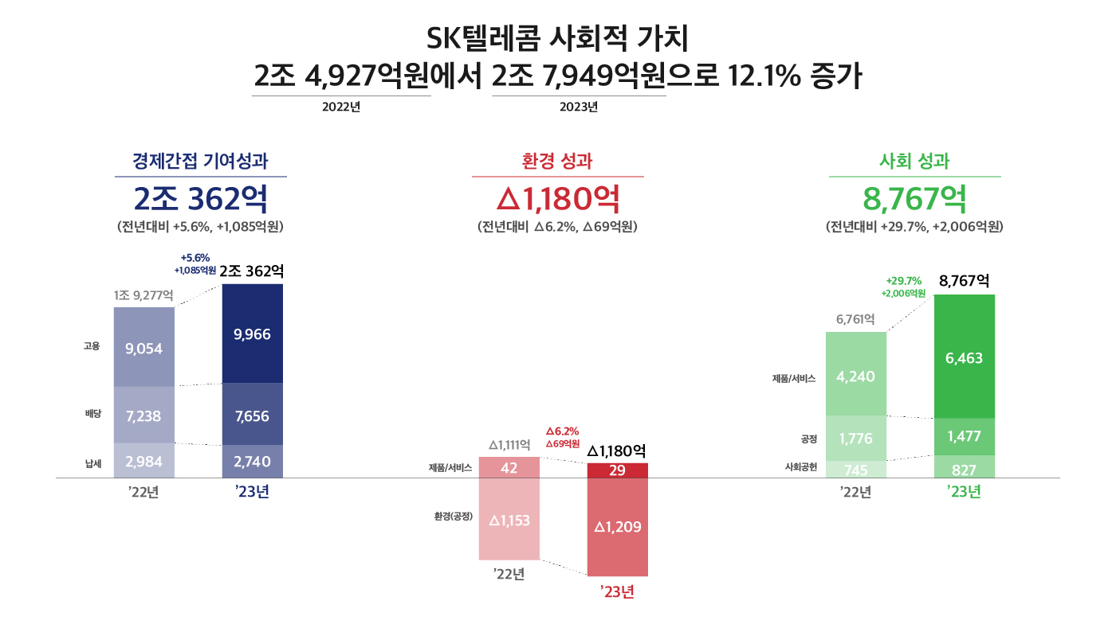

『경제간접 기여성과』는 견조한 경영실적의 영향으로 사회적 가치 측정 이래 처음으로 2조 원 이상을 기록하는 성과를 거뒀다.

『환경 성과』는 시장 수요에 대응하기 위한 지속적인 인프라 투자를 진행하고 있는 가운데에서도 에너지 효율화 및 재생 에너지 적용을 적극 확대하는 노력을 통해 온실가스 배출량 증가를 최소화했다.

SK텔레콤은 싱글랜(Single Radio Access Network)을 통한 3G와 LTE 네트워크 장비 통합 및 업그레이드, AI기반 네트워크 설계, 냉방·저전력 설계 등을 통해 환경 성과를 제고하고자 노력하고 있다.

2023년 SV성과 중 전년 대비 가장 높은 상승률을 보인 『사회 성과』는 제품∙서비스, 노동, 동반성장, 사회공헌 성과를 총망라하는 지표로, AI · ICT 기술/인프라 기반 제품/서비스들의 범죄예방, 취약계층 케어, 사회안전망 구축 등 사회문제 해결 기여 성과를 바탕으로 실적이 확대되었다.

특히 『사회 성과』의 이 같은 큰 폭의 성장세는 ▲허위 로밍호 차단 등 보이스피싱 피해 예방 서비스 고도화 ▲AI 스피커, AI Call등 AI 기술 기반 중장년층 고립가구 돌봄 서비스 확산 ▲스마트헌혈 앱 '레드커넥트’ 사용자 증가 등이 견인했다.

먼저 올해 새롭게 반영된 ‘허위 로밍호 차단’ 기능은 갈수록 지능화/다변화하는 보이스피싱 범죄에 대응하기 위해 개발되었으며, 해외 범죄조직이 가족/지인의 번호로 발신번호를 조작하여 국제전화 로밍을 시도할 때 실제 번호 가입자의 위치가 국내일 경우 범죄 시도로 판단하여 음성통화를 차단, 고객의 보이스피싱 범죄 피해 예방에 기여하고 있다.
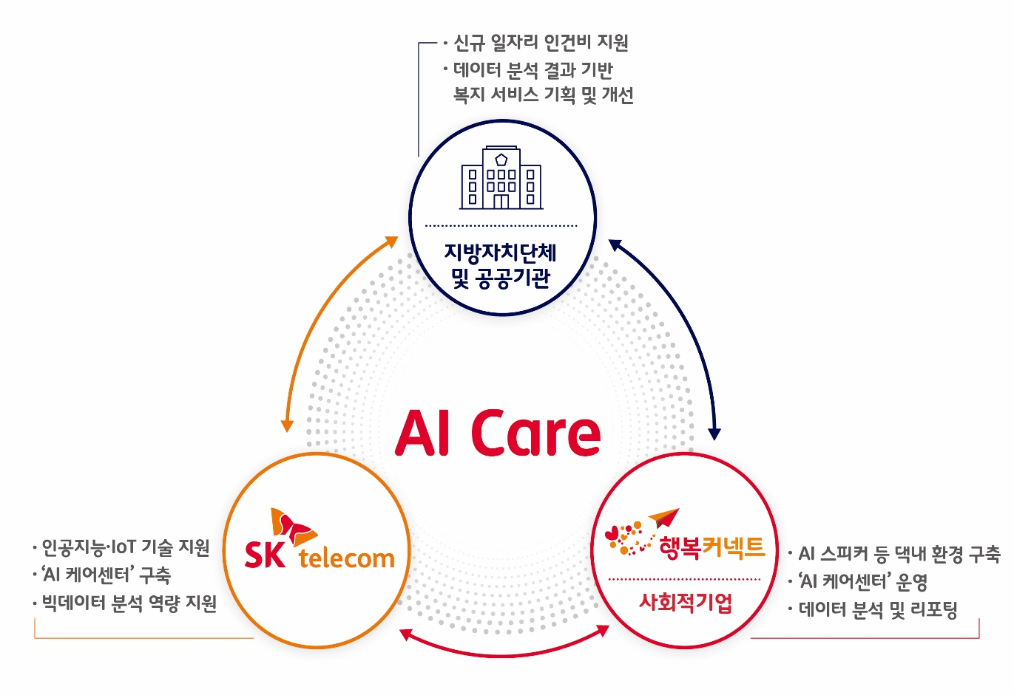
또한 AI 스피커 기반 독거어르신 통합 돌봄 서비스인 ‘AI Care’는 2019년 4월 이래 전국 110개 지자체 및 기관에서 약 2만 여 가구를 대상으로 서비스를 제공 중으로, 소방청과 연계된 긴급 SOS 구조 서비스를 통해 올해 4월까지 총 906명 이상의 독거 어르신을 구조하는 성과를 거뒀다.

또한 독거 어르신, 1인 고립위험가구의 안부 확인과 고독사 방지를 위해 AI 상담사 기반의 Al Call 서비스를 전국15만명에게 제공하고 있다. 올해는 ESG LLM(Large Language Models)구축을 통하여 좀더 친숙하고 자유로운 대화가 가능한 AI 콜 서비스를 제공할 예정이다.

이 밖에도 SK텔레콤이 대한적십자사와 협력하여 개발한 공식 헌혈 애플리케이션 ‘레드커넥트’는 헌혈자의 건강 관리 서비스와 기증 혈액 조회 기능을 제공하여 헌혈자들의 재헌혈률 증가에 기여하고 있다.

2019년 서비스 출시 이후 사용자가 지속적으로 증가하고 있으며, 2023년에는 21만 명 이상의 참여자가 레드커넥트를 활용하여 헌혈 활동에 동참했다.

박용주 SK텔레콤 ESG담당은 “AI를 접목한 친환경 솔루션 적용 확대(E), AI 기반 사회적 가치 창출 강화(S), AI Governance 고도화(G) 등 AI Company에 최적화된 AI-driven ESG 실천으로 사회적 가치 창출과 지속 가능한 성장을 함께 추진해 나가겠다”고 밝혔다.”

▶ 관련문의 : SK텔레콤 PR담당 비전PR팀 지호준 매니저 (02-6100-3856)

